10 ШАГОВ ДЛЯ СОХРАНЕНИЯ ЭКОЛОГИИ
Может ли один человек спасти нашу планету от экологической катастрофы? Многие скажут абсурд. Конечно одному добиться чего-то то почти невозможно, но если каждый из нас изменит свое отношение к окружающей среде, то можно добиться и невозможного.
Причина всех экологических проблем заключается в нерациональном и безответственном поведение людей. Поэтому, ключ решения многих проблем лежит в изменение отношения людей к природе. Сегодня, во многих странах Западного мира можно наблюдать тенденцию экологизации населения, т.е. люди меняют свои привычки и предпочтения во благо защиты окружающей среды и сохранения природы. На мой взгляд в нашей стране этому вопросу пока недостаточно уделяется внимание.
В данной статье приведены 10 основных шагов для тех, кто готов по-новому взглянуть на проблемы экологии и по-настоящему заинтересован в их решении.
1.Экономьте энергию. Энергия является неотъемлемой частью нашей жизни и невозможно представить жизнь без современных приборов и гаджетов. Однако, если использовать энергосберегающие и энергоэффективные приборы, то это заметно уменьшит спрос на электроэнергию и снизить нагрузку на окружающую среду. Особенно это касается нашего горного региона, где электроэнергии пока недостаточно.
2.Берегите воду. Вода — источник жизни на земле и требует особого отношения. Старайтесь экономить воду при каждой возможности и не допускайте загрязнения воды бытовым стоком. Научите детей закрывать кран водопровода, соберите дождевую воду для орошения и старайтесь не бросать мусор в реки (если живете поблизости) и ирригационные каналы. С территории ГБАО берут начало большие и малые реки, которые протекают до ряда стран Центральной Азии. Так что на жителей верховьев реки Пяндж/Амударья возложены большие обязанности по обеспечению чистоты этой реки.
3.Не разбрасывайте мусор.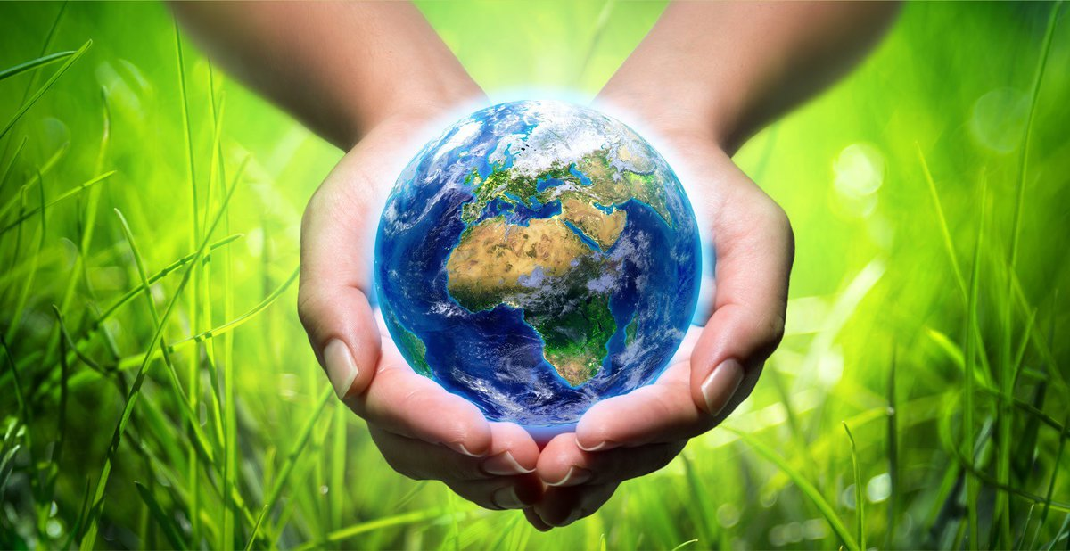 Мусор является одной из основных причин загрязнения окружающей среды, как в городах, так и в сельской местности. Ежедневно выбрасывается большое количество мусора, как бытового, так и промышленного характера. Старайтесь всегда бросать мусор только в специальные урны и научите своих детей этому. Если каждый человек будет относиться ответственно к природе и управлять своими отходами, то это заметно улучшить проблему с отходами. Но это и местных властей обязывает обеспечить сбор и утилизацию мусора.
4.Избегайте пластика. Одним из основных загрязнителей природы считаются пластиковые бутылки и различные полиэтиленовые изделия и пакеты. Всем известно, что пластиковые изделия почти не разлагаются в природе и при сжигании образуют ядовитые вещества загрязняя воздух. Поэтому, целесообразно уменьшить использование данной продукции, используя многоразовые тканевые сумки вместо пакетов и многоразовые бутылки и термосы для воды. Во многих странах уже используют пакеты из бумаги и других материалов. Возможно наступило время использования известные в прошлом авоськи и корзины.
5.Посадите деревья и растения. Чем больше зелени вокруг, тем чище наш воздух. Поэтому, старайтесь озеленить свой участок всеми возможными способами, посадив деревья, цветы или просто комнатные растения если вы живете в квартире. Ухаживая за своей посадкой, вы получите огромное наслаждение.
6.Используйте натуральные продукты. Продукты, сделанные из натурального сырья, носят меньше вреда экологии, так как они легко перерабатываются и не содержать синтетические вещества, которые загрязняют биосферу. Кроме того, выбирая натуральные продукты щедрой природы нашей горной страны, как для питания, так и для косметики и бытовых нужд, вы сохраняете свое здоровье и заметно сэкономите.
7.Старайтесь покупать меньше вещей. Привычка ходить по магазинам и покупать различные товары имеет свое негативное последствие для окружающей среды. Большинство из ненужных вещей в итоге оказывается на свалке и часть из них к примеру обувь и косметика очень трудно перерабатывать. Поэтому, при покупке новой вещи задайтесь вопросом действительно ли она вам так необходима? Если же вы не можете отказываться от обновления гардероба, то старайтесь отдавать свои старые вещи в магазины «секонд-хенд» или в специальные пункты сбора вещей для повторного использования и переработки.
8.Выбирайте эко продукты. Если во время покупки в магазине вы присмотритесь к товару, то на многих упаковках увидите знак «эко» указывающий на экологичность продукции и отношение производителя к природе. Данный знак указывает на то что при производстве использовались только натуральные продукты, или упаковка сделана из переработанного материала или же материал биоразлагаем. Отдав предпочтение эко-продукциям, вы тем самым поддерживаете производителей эко-продуктов и вносите свой вклад в сохранение природы.
9.Выбирайте велосипед вместо машин. Далеко не секрет что одним из основных источников загрязнения атмосферного воздуха различными выхлопными газами является автомобильный транспорт. Следовательно, выбирая велосипед или общественный транспорт вместо личного автомобиля, вы несете огромный вклад в сохранение чистоты атмосферного воздуха. Сегодня, во многих Европейских городах можно наблюдать тенденцию развития велосипедного транспорта, что заметно улучшает качество воздуха с каждым днем. Выбирая велосипед, вы не только спасаете экологию, но, а также, сохраняете свой бюджет и положительно влияете на собственное здоровье.
10. Экологическое образование. И последнее, но не маловажное место имеет экологическое образование, которое играет важную роль в формирование экологической культуры. К сожалению, большинство людей в мире не имеют доступа к экологической информации и допускают негативное воздействие на природу сами того не понимая. Соответственно, чем больше людей получать доступ к экологическому образованию и информации, тем меньше будет нагрузка на нашу естественную природу.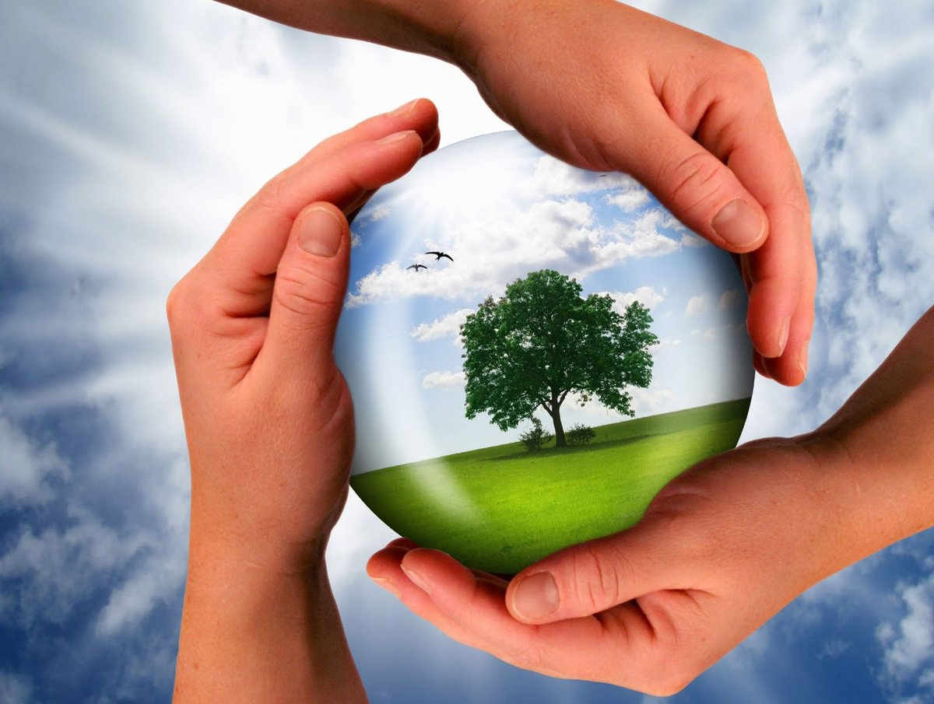
Придерживаясь этих принципов, каждый из нас сможет играть свою роль в сохранение нашей природы и достижения устойчивого развития.

ЧТО МОЖНО СДЕЛАТЬ ДЛЯ СОХРАНЕНИЯ ПРИРОДЫ: ПОЛЕЗНЫЕ ПРИВЫЧКИ

ЭКОНОМИЯ ВОДЫ И ЭЛЕКТРОЭНЕРГИИ
Тот случай, когда хорошо будет не только природе, но и вашему кошельку:
- Выключайте все электроприборы. Даже в спящем режиме компьютер потребляет энергию.
- Всегда проверяйте, что вы выключили свет, когда уходите из дома.
- Переходите на электросберегающие лампочки.
- Проверьте, что вся сантехника в доме исправна: за день из слегка подтекающего крана может выливаться больше 20 литров воды.
- Принимать ванну каждый день — непозволительная роскошь, да и для здоровья это не очень полезно.

ЭКОНОМИЯ БУМАГИ
Часто мы забываем, что бумага не появляется из воздуха и за всеми нашими ненужными распечатками стоят загубленные деревья. Поэтому, прежде чем что-то распечатать, лишний раз подумайте, так ли это важно. В большинстве случаев даже электронные билеты достаточно показать на экране телефона. Ну и, конечно, сажайте деревья.

БОЙКОТ ПЛАСТИКОВЫМ ПАКЕТАМ
Наверняка, у каждого из нас дома есть пресловутый «пакет с пакетами». Но давайте посмотрим правде в глаза — пластиковые пакеты вредны для экологии. Поэтому старайтесь брать с собой в магазин старые пакеты из дома, а лучше — переходить на холщовые сумки.

УТИЛИЗАЦИЯ ОТХОДОВ
- Не выкидывайте в мусор использованные батарейки, относите их в специальные пункты приема.
- Сдавайте бутылки. Пора вернуть эту полезную практику.
- Не выбрасывайте технику. Работающую технику можно продать, а старую — сдать в специальные пункты приема.

ЧИСТОТА И ПОРЯДОК НА ПРИРОДЕ
Отправляясь на пикник, не забывайте об одном простом правиле: после нас должно быть еще чище, чем до нас. Так что не поленитесь забрать с собой весь мусор, который будет в округе.

